ข้อมูลพื้นฐานจังหวัดนครราชสีมา
ข้อมูลทั่วไป
จังหวัดนครราชสีมา ตั้งอยู่ในภาคตะวันออกเฉียงเหนือ บนที่ราบสูงโคราช มีพื้นที่ใหญ่เป็นอันดับ 1 ของประเทศไทย จำนวน 20,493.964 ตารางกิโลเมตร หรือประมาณ 12.8 ล้านไร่ เป็นพื้นที่ทำการเกษตร 8.9 ล้านไร่ เป็นพื้นที่ป่าไม้ 1,929,491.88 ไร่ โดยส่วนใหญ่เป็นพื้นที่อุทยานแห่งชาติ คือ อุทยานแห่งชาติเขาใหญ่และอุทยานแห่งชาติทับลาน ร้อยละ 61.4 และเป็นแหล่งน้ำ 280,313 ไร่ ลักษณะภูมิประเทศของจังหวัดนครราชสีมา มีทั้งที่เป็นภูเขาสูง ที่ราบลุ่ม พื้นที่ลูกคลื่นลอนตื้นและพื้นที่ลูกคลื่นลอนลึก มีอาณาเขตติดต่อกับจังหวัดใกล้เคียง ดังนี้
ทิศเหนือ ติดต่อกับ จังหวัดชัยภูมิ และจังหวัดขอนแก่น
ทิศใต้ ติดต่อกับ จังหวัดปราจีนบุรี จังหวัดนครนายก และจังหวัดสระแก้ว
ทิศตะวันออก ติดต่อกับ จังหวัดบุรีรัมย์ และจังหวัดขอนแก่น
ทิศตะวันตก ติดต่อกับ จังหวัดสระบุรี จังหวัดลพบุรี
การปกครอง แบ่งเขตการปกครองเป็น 32 อำเภอ จำนวน 289 ตำบล 3,753 หมู่บ้าน มีการบริหารราชการ เป็น 3 ส่วน ดังนี้
- ส่วนราชการ 258 หน่วย
  - ส่วนกลางในภูมิภาค 196 หน่วย
  - ส่วนภูมิภาค 35 หน่วย
  - รัฐวิสาหกิจ 27 หน่วย
- หน่วยงานอิสระ 26 หน่วย
- องค์กรปกครองส่วนท้องถิ่น 334 องค์กร
3.1) องค์การบริหารส่วนจังหวัด 1 แห่ง
3.2) องค์การบริหารส่วนตำบล 243 แห่ง
3.3) เทศบาล (ท.นคร 1/ท.เมือง 4/ ท.ตำบล 85 แห่ง) 90 แห่ง
ประชากร ณ วันที่ 1 ตุลาคม ๒๕61 มีประชากรทั้งหมด 2.64 ล้านคน เป็นชาย 1,302,803 คน หญิง 1,341,053 คน จำนวน 941,894 ครัวเรือน แยกเป็นครัวเรือนเกษตรกร จำนวน 310,184 ครัวเรือน (ร้อยละ 32.93 ของครัวเรือนทั้งจังหวัด)
อำเภอที่มีประชากรมากที่สุด ได้แก่ อำเภอเมืองนครราชสีมา รองลงมาคือ อำเภอปากช่อง อำเภอที่มีประชากรน้อยที่สุด ได้แก่อำเภอบ้านเหลื่อม ความหนาแน่นของประชากร 126 คนต่อตารางกิโลเมตร พื้นที่ที่มีความหนาแน่นของประชากรมากที่สุด คือ อำเภอเมืองนครราชสีมา มีประชากรหนาแน่นมากที่สุด 576 คน ต่อตารางกิโลเมตร อำเภอที่มีประชาชนหนาแน่นน้อยสุด ได้แก่ อำเภอจักราช 16 คนต่อตารางกิโลเมตร (ที่มา : ที่ทำการปกครองจังหวัดนครราชสีมา)

โครงสร้างพื้นฐานด้านการเกษตร
๑) ดิน ลักษณะดิน
สภาพของดินในจังหวัดนครราชสีมาส่วนใหญ่เป็นดินร่วนปนทราย เก็บความชุ่มชื้นได้น้อย มีความอุดมสมบูรณ์ต่ำ และมีส่วนที่เป็นดินเค็มถึงร้อยละ ๓๐.๐๕ ของพื้นที่ทั้งจังหวัด มีพื้นที่เพียงบางส่วนที่เป็นดินเหนียว มีความอุดมสมบูรณ์ปานกลางและค่อนข้างสูง ซึ่งเหมาะแก่การเกษตรกรรมเพียงร้อยละ ๓๐.๕ ของเนื้อที่ทั้งหมด ลักษณะของดิน สามารถแบ่งออกตามลักษณะกลุ่มดินได้เป็น ๔ กลุ่มคือ
- กลุ่มดินไร่ ครอบคลุมพื้นที่ประมาณร้อยละ ๕๕ ของพื้นที่ทั้งหมด
- กลุ่มดินนา ครอบคลุมพื้นที่ประมาณร้อยละ ๒๐ ของพื้นที่ทั้งหมด
- กลุ่มพื้นที่ภูเขา ครอบคลุมพื้นที่ประมาณร้อยละ ๑๕ ของพื้นที่ทั้งหมด
- กลุ่มดินคละ ครอบคลุมพื้นที่ประมาณร้อยละ ๑๐ ของพื้นที่ทั้งหมด
พื้นที่แยกตามความเหมาะสมพืชเศรษฐกิจ (Zoning) จังหวัดนครราชสีมา
หน่วย : ไร่
พืชเศรษฐกิจ | เหมาะสม  (s1) | เหมาะสมปานกลาง (s2) | เหมาะสมน้อย (s3) | ไม่เหมาะสม  (N) | รวมทั้งสิ้น
ข้าว | 520,521 | 2,056,320 | 760,418 | 828,403 | 4,165,662
ข้าวโพดเลี้ยงสัตว์ | 571 | 4,944 | 399,504 | 16,382 | 421,402
มันสำปะหลัง | 20,220 | 2,064,035 | 133,702 | 18,629 | 2,236,588
อ้อยโรงงาน | 11,812 | 830,987 | 94,051 | 6,151 | 943,003

2) แหล่งน้ำ
(๑) แหล่งน้ำธรรมชาติ
แหล่งน้ำธรรมชาติที่สำคัญ ๙ ลุ่มน้ำ ได้แก่ ลุ่มน้ำมูลตอนบน, ลุ่มน้ำลำพระเพลิง, ลุ่มน้ำลำมูลตอนล่าง, ลุ่มน้ำลำปลายมาศ, ลุ่มน้ำลำตะคอง,ลุ่มน้ำลำเชียงไกร,ลุ่มน้ำลำสะแทด ลุ่มน้ำลำชี และลุ่มน้ำลำจักราช รวมพื้นที่ลุ่มน้ำ ๒๐,๙๐๕ ตร.กม. อำเภอที่ได้รับน้ำจากลุ่มน้ำ ได้แก่ อำเภอชุมพวง พิมาย ห้วยแถลง จักราช โนนสูง เมือง เสิงสาง ครบุรี โชคชัย ปักธงชัย สูงเนิน ปากช่อง ขามทะเลสอ สีคิ้ว โนนไทย ประทาย โนนแดง บัวใหญ่ ขามสะแกแสง คง แก้งสนามนาง บ้านเหลื่อม หนองบุญมาก รวม ๒๓ อำเภอ มีรายละเอียดลุ่มน้ำต่าง ๆ ดังนี้
ลุ่มน้ำย่อย | พื้นที่ลุ่มน้ำ |  | อำเภอในเขตลุ่มน้ำในจังหวัดนครราชสีมา
ลุ่มน้ำย่อย | ตร.กม | ไร่ | อำเภอในเขตลุ่มน้ำในจังหวัดนครราชสีมา
- ลำน้ำมูลตอนบน | ๒,๕๒๑ | ๑,๕๗๕,๖๒๕ | ครบุรี โชคชัย เมือง เฉลิมพระเกียรติ
- ลำพระเพลิง | ๒,๓๑๐ | ๑,๔๔๓,๗๕๐ | ปากช่อง วังน้ำเขียว ปักธงชัย โชคชัย
- ลำตะคอง | ๓,๙๐๕ | ๒,๔๔๐,๖๒๕ | ปากช่อง สีคิ้ว สูงเนิน ขามทะเลสอ และเมือง
- ลำเชียงไกร | ๓,๗๕๒ | ๒,๓๔๕,๐๐๐ | ด่านขุนทด สีคิ้ว เทพารักษ์ โนนไทย เมืองนครราชสีมา พระทองคำ โนนสูง ขามสะแกแสง
- ลำน้ำชี | ๖๘๐ | ๔๒๕,๐๐๐ | แก้งสนามนาง บ้านเหลื่อม คง
- ลำสะแทด | ๒,๔๕๗ | ๑,๕๓๕,๖๒๕ | บัวใหญ่ บัวลาย สีดา คง โนนแดง พิมาย ประทาย โนนสูง ขามสะแกแสง เมืองยาง
- ลำน้ำมูลตอนล่าง | ๑,๕๖๕ | ๙๗๘,๑๒๕ | โนนสูง เฉลิมพระเกียรติ จักราช พิมาย ชุมพวง  ลำทะเมนชัย เมืองยาง
- ลำจักราช | ๑,๓๘๘ | ๘๖๗,๕๐๐ | เสิงสาง หนองบุญมาก จักราช พิมาย เฉลิมพระเกียรติ
- ลำปลายมาศ | ๑,๙๑๕ | ๑,๑๙๖,๘๗๕ | ครบุรี เสิงสาง ห้วยแถลง ชุมพวง
รวม | ๒๐,๔๙๓ | ๑๒,๘๐๘,๑๒๕

พื้นที่นอกเขตและในเขตชลประทาน
จังหวัดนครราชสีมา มีพื้นที่ในเขตชลประทานครอบคลุม 18 อำเภอ จำนวน 769,857 ไร่ คิดเป็น ร้อยละ 6 ของพื้นที่จังหวัด หรือ ร้อยละ 8.7 ของพื้นที่การเกษตร และพื้นที่นอกเขตชลประทานครอบคลุม 14 อำเภอ
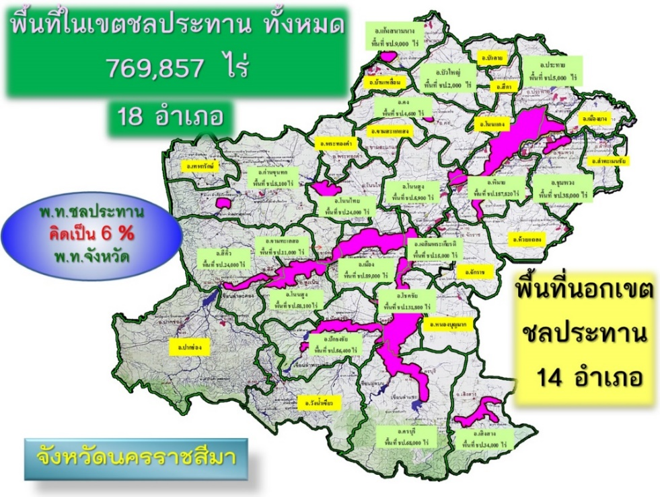

(๒) อ่างเก็บน้ำสำคัญ
(๒.๑) อ่างเก็บน้ำขนาดใหญ่
- อ่างเก็บน้ำลำตะคลอง ความจุ 314.49 ล้าน ลบ.ม.เมตร/ ๑๒๗,๕๔๐ ไร่
- อ่างเก็บน้ำลำพระเพลิง- ลำสำลาย ความจุ ๑๔๙.๘๐ ล้านลบ.ม./๘๔,๙๖๐ ไร่
- อ่างเก็บน้ำมูลบน - ลำแชะ ความจุ ๔๑๖ ล้าน ลบ./๑๓๕,๔๐๐ ไร่
- อ่างเก็บน้ำลำปลายมาศ -ห้วยเตย ความจุ ๑๐๒.๑๐ ล้านลบ.ม./๖๐,๘๐๐ ไร่
(๒.๒) อ่างเก็บน้ำขนาดกลาง
- อ่างเก็บน้ำห้วยซับประดู่ ความจุ ๒๘ ล้านลูกบาศก์เมตร
- อ่างเก็บน้ำห้วยบ้านยาง ความจุ ๗ ล้านลูกบาศก์เมตร
- อ่างเก็บน้ำลำเชียงไกร ความจุ ๒๑ ล้านลูกบาศก์เมตร
- อ่างเก็บน้ำห้วยตะคร้อ ความจุ ๑๐ ล้านลูกบาศก์เมตร
(๒.๓) อ่างเก็บน้ำขนาดเล็ก
- อ่างเก็บน้ำชลประทานขนาดเล็กที่มีอยู่ในเขต มีทั้งสิ้น ๔๗๓ แห่ง
ด้านเศรษฐกิจและการผลิตทางการเกษตร
1. ผลิตภัณฑ์มวลรวมจังหวัด
จังหวัดนครราชสีมามีมูลค่าผลิตภัณฑ์จังหวัด (Gross Provincial Product : GPP) เพิ่มขึ้นอย่างต่อเนื่อง โดยในปีพ.ศ. 2558 มีมูลค่า GPP 264,964 ล้านบาท เพิ่มขึ้นจากปีก่อน โดยมีมูลค่าสูงเป็นลำดับที่ 1 ของภาคตะวันออกเฉียงเหนือ และสูงเป็นลำดับที่ 11 ของประเทศ
รายได้ต่อหัว (GPP per capita) เท่ากับ 106,000 บาท เป็นลำดับที่ 2 ภาคตะวันออกเฉียงเหนือ เป็นลำดับที่ 33 ของประเทศ (จังหวัดระยอง เป็นลำดับที่ 1 ของประเทศ มีมูลค่า 982,500 บาท/คน/ปี รองลงมา คือ กรุงเทพมหานคร มีมูลค่า 513,397 บาท/คน/ปี)
ภาคเกษตร จำนวน 40,257 ล้านบาท (สาขาเกษตรกรรม ล่าสัตว์ และป่าไม้ 39,838 ล้านบาท สาขาประมง 419 ล้านบาท)
ภาคนอกเกษตร จำนวน 224,707 ล้านบาท

ที่ | เรื่อง | ข้อมูล ฯ ณ สิ้นปี พ.ศ.
ที่ | เรื่อง | 2556 | 2557 | 2558
1 | มูลค่าผลิตภัณฑ์มวลรวม (GPP) (ล้านบาท) | 255,465 | 253,974 | 264,964
2 | รายได้ผลิตภัณฑ์มวลรวม/คน/ปี GPP per capita (บาท) | 101,870 | 101,449 | 106,000
ที่มา : สำนักงานคณะกรรมการพัฒนาการเศรษฐกิจและสังคมแห่งชาติ

ภาวะเศรษฐกิจการเกษตรของจังหวัดนครราชสีมา ขึ้นอยู่กับภาคอุตสาหกรรมและภาคเกษตรกรรม
และในปี 2561 คาดว่าจะหดตัวในช่วงร้อยละ(-2.5)-(-1.5) โดยสาขาพืชหดตัวในช่วงร้อยละ (-3.2)-(-2.2) สาขาประมงหดตัวในช่วงร้อยละ (-9.7)-(-8.7) สาขาป่าไม้หดตัวในช่วงร้อยละ (-0.8)-(0.2) และสาขาการบริการทางการเกษตร หดตัวในช่วงร้อยละ (-2.3)-(-1.3) ส่วนสาขา ปศุสัตว์ขยายตัวในช่วงร้อยละ 0.4 – 1.4 อย่างไรก็ตาม การผลิตทางการเกษตรในช่วงปี 2561 ยังคงมีความเสี่ยงจากความแปรปรวนของสภาพภูมิอากาศ ซึ่งส่งผลกระทบต่อการเพราะปลูกพืชหลายชนิด ได้แก่ ปัญหาโรครากเน่า-โคนเน่า และโรคใบขาว ราคาปัจจัยการผลิตที่ปรับตัวสูงขึ้น ทั้งนี้จำเป็นต้องมีการติดตามและประเมินสถานการณ์อย่างใกล้ชิดและต่อเนื่อง เพื่อเตรียมมาตรการบรรเทาความเดือนร้อนให้แก่เกษตรกร รวมทั้งการปรับแผนการผลิตสินค้าเกษตร
2. การผลิตทางการเกษตรจังหวัดนครราชสีมา ปี 2559/60
2.1) ด้านพืช
จังหวัดนครราชสีมา มีพื้นที่การเกษตรทั้งหมด 8.9 ล้านไร่ มีการเพาะปลูกพืชเศรษฐกิจสำคัญ 4 ลำดับแรก คือ ข้าว มันสำปะหลัง ข้าว มันสะหลัง ข้าวโพด อ้อย
ชนิดพืช | ปีเพาะปลูก 2559/60
ชนิดพืช | เนื้อที่ปลูก (ล้านไร่) | เนื้อที่เก็บเกี่ยว (ล้านไร่) | ผลผลิตรวม (ล้านตัน) | ผลผลิตต่อไร่ (กก.)
ข้าวนาปี | 3.65 | 3.49 | 1.5 | 420
มันสำปะหลัง | 1.75 | 1.75 | 7.6 | 4,000
ข้าวโพด | 0.70 | 0.70 | 0.6 | 855
อ้อย | 0.68 | 0.68 | 7.6 | 11,013
หมายเหตุ : อ้อยโรงงาน ผลผลิตปี 2560/61
2.2) ด้านสัตว์
เกษตรกรจังหวัดนครราชสีมา มีการเลี้ยงสัตว์ที่หลากหลายชนิด เนื่องจากสภาพพื้นที่ที่เหมาะสม ประกอบกับทางราชการเห็นความสำคัญในการประกอบอาชีพเลี้ยงสัตว์ ซึ่งสัตว์ที่มีนิยมเลี้ยง เช่น โคเนื้อ โคนม กระบือ แพะ เป็ด ไก่ สุกร โดยในปี 2560 มีเกษตรกรผู้เลี้ยงสัตว์ จำนวน 214,226 ราย
2.3) ด้านประมง
เกษตรกรจังหวัดนครราชสีมา มีการทำการเกษตรด้านประมงน้ำจืดจำนวน 18,753 ราย พื้นที่ 27,769 ไร่ ผลผลิต 16,869 ตัน มูลค่า 910,250,679 บาท

3. แหล่งผลิตพันธุ์ด้านการเกษตรของภาครัฐ
- การผลิตพืช จังหวัดนครราชสีมาเป็นที่ตั้งของหน่วยงานราชการที่เกี่ยวข้องกับงานวิจัยและพัฒนาการผลิตพันธุ์พืช เช่น ข้าว พืชไร่ พืชอื่น ๆ ทำหน้าที่ผลิตปรับปรุงพันธุ์และกระจายพันธุ์ให้กับโครงการต่าง ๆ ของรัฐ สถาบันเกษตรกรและเกษตรกรทั่วไป หน่วยงานที่สำคัญ คือ ศูนย์วิจัยข้าวนครราชสีมา ศูนย์เมล็ดพันธุ์ข้าว ศูนย์วิจัยและพัฒนาการเกษตรนครราชสีมา ศูนย์วิจัยและพัฒนาการเกษตรโนนสูง ศูนย์ขยายพันธุ์พืชที่ 3 จังหวัดนครราชสีมา
- ด้านผลิตพันธุ์สัตว์ มีหน่วยงานภาครัฐ 4 แห่ง ได้แก่ ศูนย์วิจัยและพัฒนาสุกร ศูนย์วิจัยและพัฒนาโคเนื้อ ศูนย์วิจัยการผสมเทียมและเทคโนโลยีชีวภาพนครราชสีมา ศูนย์วิจัยและพัฒนาเทคโนโลยีการย้ายฝากตัวอ่อน
- ด้านการผลิตพันธุ์สัตว์น้ำจืด มีหน่วยงานภาครัฐทำหน้าที่ผลิตและพัฒนาพันธุ์สัตว์น้ำ 1 แห่ง คือ ศูนย์วิจัยและพัฒนาประมงน้ำจืดนครราชสีมา ดำเนินการผลิตพันธุ์ปลาให้กับโครงการต่าง ๆ ของรัฐ ผลิตเพื่อแจกจ่ายให้กับเกษตรกรทั่วไป และผลิตเพื่อปล่อยในแหล่งน้ำธรรมชาติ
4. สหกรณ์ภาคเกษตรและกลุ่มเกษตรกรที่ดำเนินธุรกิจ (ข้อมูล ณ 1 เมษายน 2561)
- สหกรณ์ จังหวัดนครราชสีมา มีสหกรณ์จำนวนทั้งสิ้น 147 สหกรณ์ โดยแบ่งเป็นสหกรณ์การเกษตร 93แห่ง สหกรณ์เครดิต 5 แห่ง สหกรณ์นิคม 1 แห่ง สหกรณ์บริการ จำนวน 19 แห่ง สหกรณ์ร้านค้า 6 แห่ง สหกรณ์ออมทรัพย์ 20 แห่ง
- กลุ่มเกษตรกร จังหวัดนครราชสีมา มีกลุ่มเกษตรกรรวมทั้งสิ้น 159 กลุ่ม โดยแบ่งเป็น กลุ่มเกษตรกรทำนา 88 กลุ่ม กลุ่มเกษตรกรทำไร่ 35 กลุ่ม กลุ่มเกษตรกรทำสวน 11 กลุ่ม กลุ่มเกษตรกรเลี้ยงสัตว์ 24 กลุ่ม และอื่น ๆ 1 กลุ่ม

